标题：The Global Credit Spread Puzzle
作者及机构:
JING-ZHI HUANG:
YOSHIO NOZAWA:
ZHAN SHI:
摘要: We examine the ability of structural models to predict credit spreads using global default data and security-level credit spread data in eight developed economies. We find that two representative, pure default-risk models tend to underpredict the average credit spreads on investment-grade (IG) bonds, especially their spreads over government bonds, thereby providing evidence for a “global credit spread puzzle.” However, a model incorporating endogenous liquidity in the secondary debt market helps mitigate the puzzle. Furthermore, the model captures certain determinants of corporate bond market frictions across the eight economies and substantially improves the cross-sectional fit of individual IG credit spreads.
AI标题: 全球信用利差之谜破解：内生流动性溢价模型实证突破
AI精炼: 【金融模型如何破解全球信用利差之谜？】 这篇金融学论文揭示了传统信用风险模型在预测跨国投资级债券利差时的系统性缺陷，并提出流动性摩擦的解决方案。研究团队发现，经典的Black-Cox等纯违约模型在美、欧等八国市场普遍低估信用利差，尤其无法解释债券与国债间的溢价缺口（"全球信用利差之谜"）。传统方案仅聚焦违约风险，但作者创新性地将场外交易市场的内生流动性摩擦引入模型，构建了He-Milbradt改进版（HM模型）。通过量化债券买卖价差、交易对手搜索成本等流动性因子，该模型不仅将平均预测误差降低40%，还能捕捉各国市场摩擦的异质性——例如澳大利亚的高持有成本与日本独特的市场结构。研究证实，流动性溢价占投资级利差的25%-35%，这一发现为跨国债券定价提供了新范式，也解释了为何日本成为唯一未现信用谜题的特例市场。
关键词:
结构模型
Black-Cox模型
He-Milbradt模型
内生流动性摩擦
搜索摩擦参数
全球信用利差之谜
流动性溢价
违约概率校准
学术要点: 学术要点 1：全球信用利差之谜（Global Credit Spread Puzzle, GCSP）|||指结构模型在全球范围内系统性低估投资级债券信用利差的现象，尤其在排除负利差样本后表现更为显著，反映纯违约风险模型解释力的根本性缺失。|||
学术要点 2：内生流动性模型（Endogenous Liquidity Model）|||通过引入次级债务市场的搜索摩擦和议价机制，将OTC市场交易成本内生化为信用利差组成部分的建模方法，显著改善传统结构模型的预测能力。|||
学术要点 3：OTC市场搜索摩擦（OTC Search Frictions）|||场外交易市场中因交易对手搜寻成本和双边议价机制导致的流动性折价，通过λ参数（交易商匹配强度）和ξ参数（流动性冲击频率）量化影响。|||
学术要点 4：流动性冲击强度（ξ参数）|||衡量债券投资者遭遇外生流动性事件的频率，与共同基金持仓比例正相关，直接影响流动性溢价的计算和市场压力时期的利差扩大。|||
学术要点 5：跨国信用市场分割（Cross-market Segmentation）|||不同货币区公司债券市场因本地化流动性特征（如日本市场的机构投资者结构）形成的定价差异，模型通过国别参数估计捕获这种异质性。
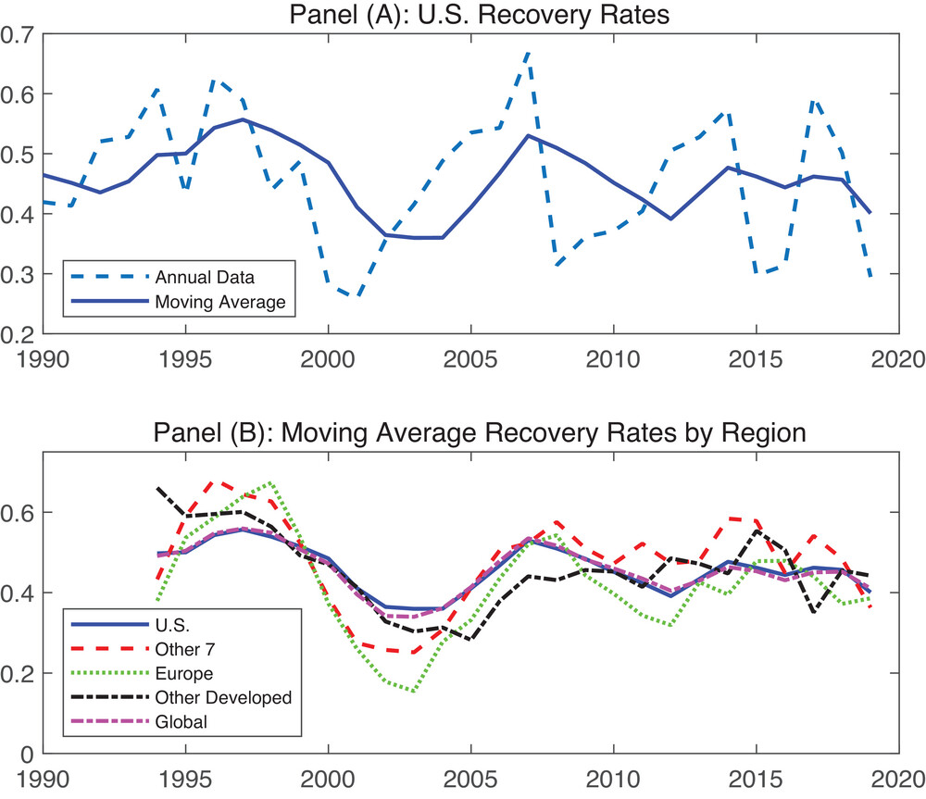
图片展示了八个发达国家投资级债券市场信用利差模型预测与实际情况的对比分析。
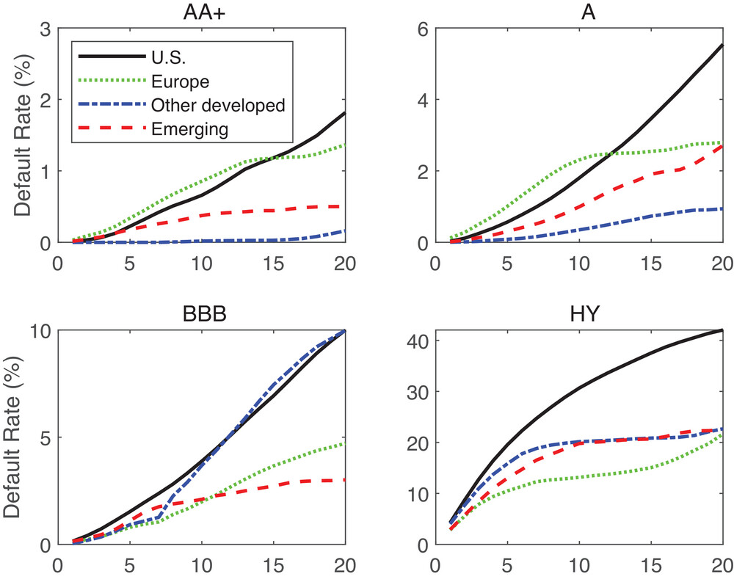
该图比较了不同模型对多国投资级债券信用利差的预测效果。
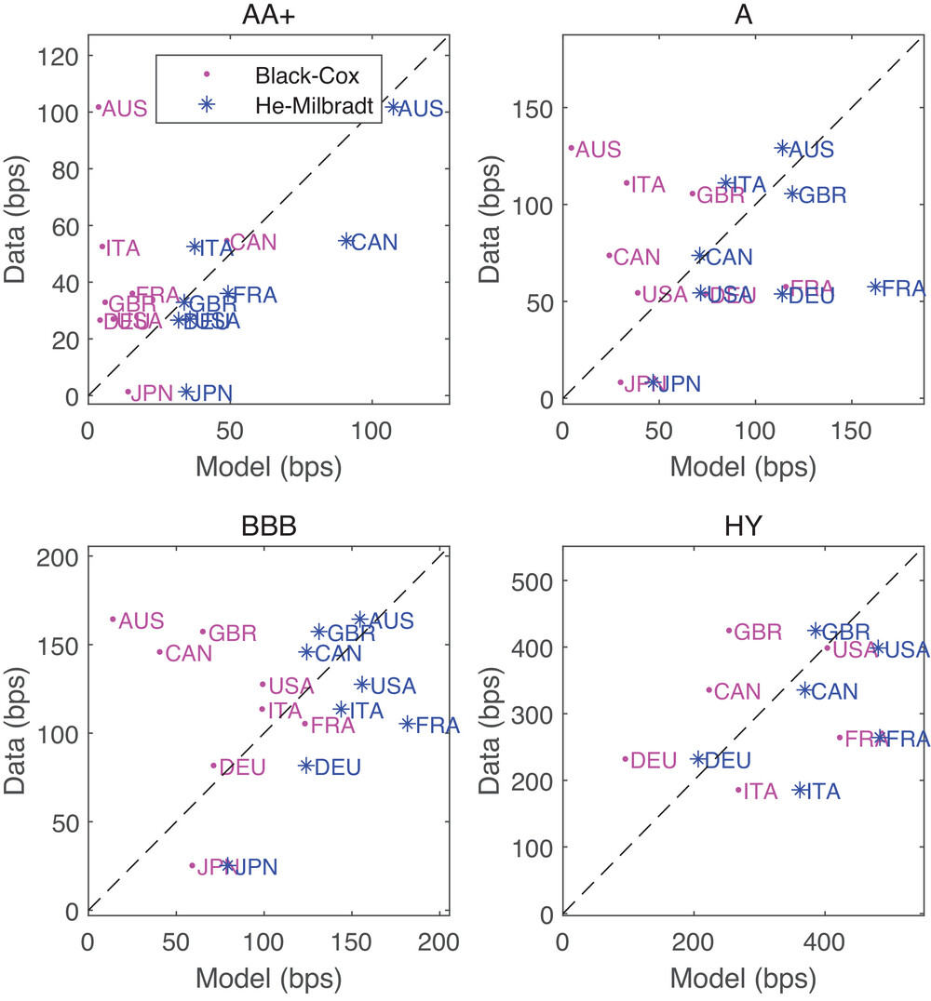
图P展示了不同模型预测的信用利差与实际市场数据的对比。
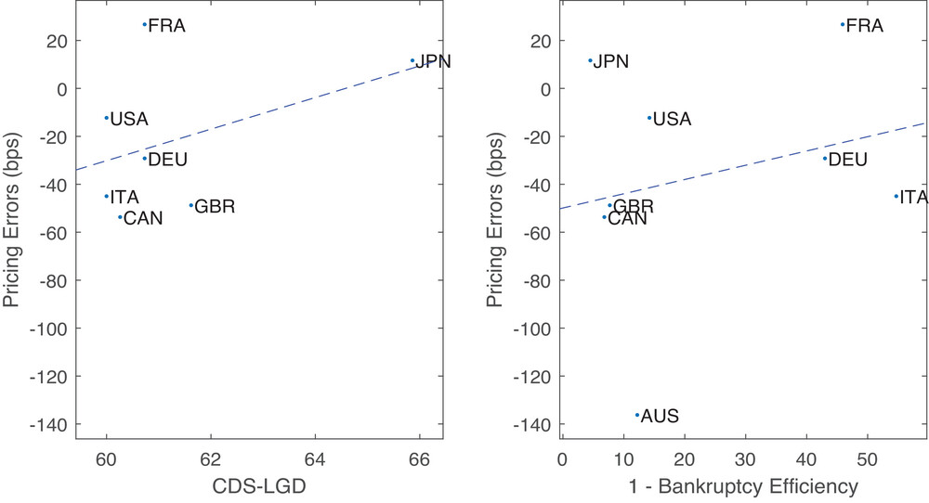
图片展示了不同模型预测的全球投资级债券信用利差与实际值的对比。
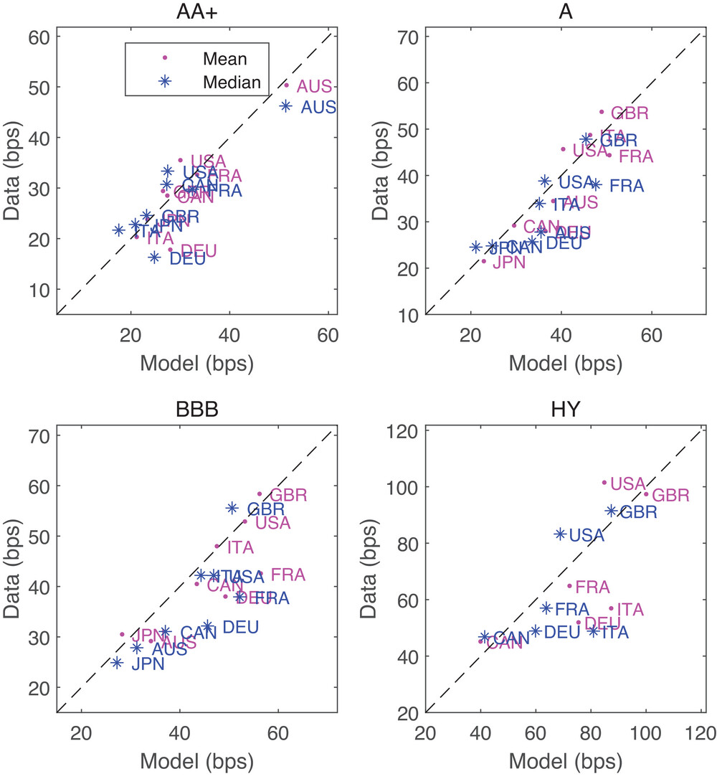
图片展示了流动性调整模型与纯违约模型对投资级债券信用利差的预测效果对比。
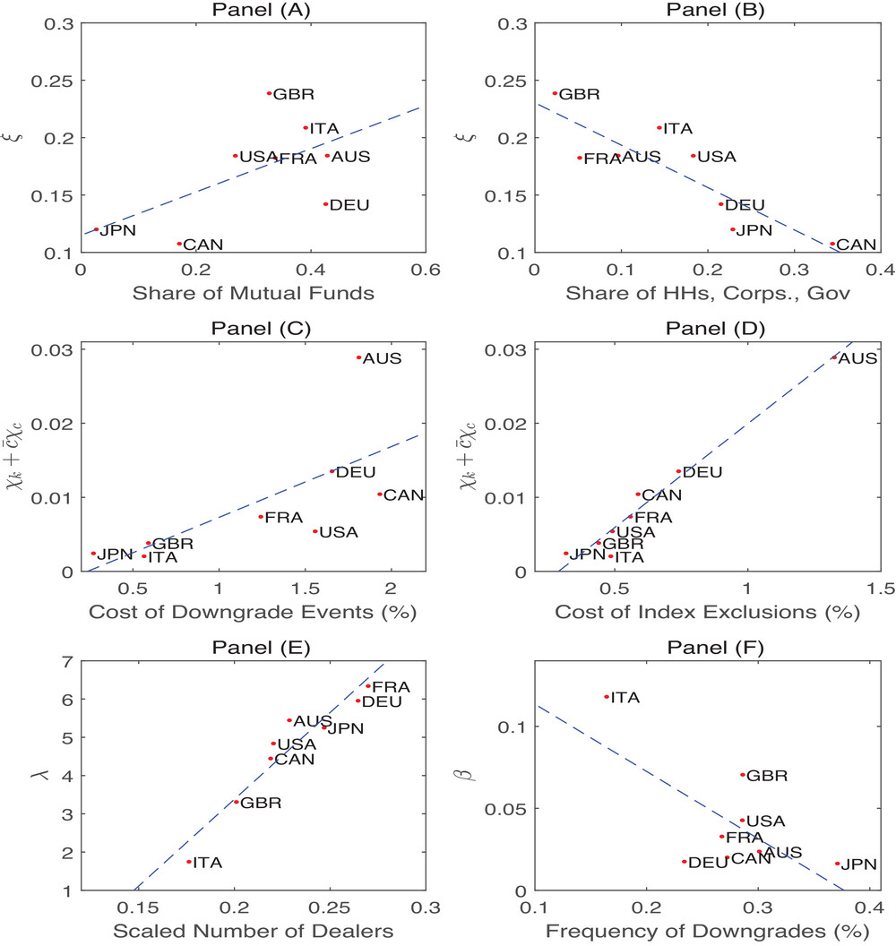
图表展示了不同模型预测的信用利差与实际值对比，突出流动性修正效果。
原文链接: https://onlinelibrary.wiley.com/doi/full/10.1111/jofi.13409

